附件2

酒店信息及路线说明

**会议酒店名称：**长沙理工大学国际学术交流中心

**会议酒店地址：**湖南省长沙市天心区万家丽南路二段960号长沙理工大学东门

**会议酒店电话：**0731—85258888

**住宿预订**

住宿预订推荐

1. 长沙理工大学国际学术交流中心，标准间288元/间；大床房308元/间。

联系人：周雨嘉 18573077630

2、长沙理工大学南门卡美顿酒店，豪华标准间 268元/间；豪华单间268元/间。

联系人：严琴 18692242029（报到当天可派车至报到地点接送）

**长沙理工大学国际学术交流中心交通路线图：**

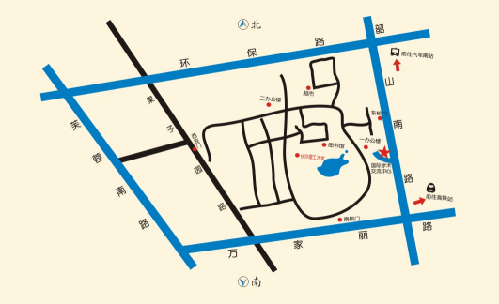

乘车指南：

**一、自驾车前往**

酒店前、后坪均为停车场，请开车的参会代表从学校东门进出，并在前台领取免费停车券。

**二、长沙黄花机场**

**1、公交：**乘坐机场大巴火车站山水酒店线至运达中央广场公交站，再乘坐210路公交在洞井铺公交站换乘702路、221路、141路公交直达（理工大学云塘校区东门）。

**2、地铁：**乘坐机场大巴火车站山水酒店线至运达中央广场公交站至乘座地铁2号线至沙湾公园地铁站,站内换乘地铁4号线至黄土岭地铁站，换乘地铁1号线至中信广场站2号口友阿奥特莱斯公交站乘坐15路公交车至振华路汇金路口（步行393米至理工大学云塘校区东门）。

**3、出租车：**约50分钟，费用约85元左右。

**三、长沙火车南站（高铁站）**

**1、公交：**乘坐16路公交在洞井铺公交站换乘702路、221路、141路公交直达（理工大学云塘校区东门）。

**2、地铁：**乘座地铁4号线在黄土岭地铁站换乘地铁1号线至中信广场站2号口友阿奥特莱斯公交站乘坐15路公交车至振华路汇金路口（步行393米至理工大学云塘校区东门）。

**3、出租车**：约35分钟，费用约35元左右。

**四、长沙火车站**

**1、公交：**火车站乘107路、7路公交至井湾子北换乘702路公交直达（理工大学云塘校区东门）。

**2、地铁：**乘座地铁3号线在侯家塘换乘地铁1号线至至中信广场站2号口友阿奥特莱斯公交站乘坐15路公交车至振华路汇金路口（步行393米至理工大学云塘校区东门）。

**3、出租车：**45分钟，费用约45元左右。